Baccalauréat Professionnel  Métiers des Transitions Numérique et Energétique  Fiche de travaux liés à des activités : de préparation et de réalisation  Titre : Implantation du local technique | Repère : TPH1-1  Version 24/09/2021  Niveau : 2nde
Lieu d’activité : Atelier Support de l’activité : Plaque en bois

L’objectif de ce TP est de vous faire implanter l’ensemble du matériel d’un local technique



Définition des activités confiées à l’élève  1-Pré requis :  Présentation du matériel  Formation aux risques électriques  2-En ayant à votre disposition :    L’ensemble du matériel de la platine  Une platine bois  Un mètre, un crayon et un niveau  Une scie et un étau  L’outillage de fixation (tournevis)  Le site casper2a.free.fr | Liaison au référentiel  Tâches métier :  Liste des compétences :  CC3 Analyser et exploiter les données  Identifier les éléments d’un système  CC4 Réaliser une installation de manière éco-responsable  Implanter, câbler, raccorder les matériels
Observations proposée par le professeur : | Note : | Temps prévu : 4 h
Observations proposée par le professeur : | Nom de l’élève :
1 / 4
1/ Préparation du chantier :

1 – Vérifier votre matériel, qu’il soit complet et en état (en particulier que toutes les vis serrent correctement).

2- Compléter la colonne de droite de la liste de matériel ci-dessous :
Matériel | Nombre | Outillage | Matériel | Nombre  Ou longueur
Prise de courant  Lampe en patère  Tableau | 1  1  1 | Tournevis  Scie à métaux  Niveau + crayon | Colliers IRL 20  Conduit IRL 20  Coude IRL 20

3-noter sur les pointillés, les 5 dimensions verticales entre le trait à 1 mètre et l’objet

2/ Réalisation

1 – Repérer les cotations et les reporter sur votre platine en respectant les dimensions imposées.

2 – Réaliser la fixation du matériel dans l’ordre suivant (conseillé) :
- Tableau de repartition
- Interrupteur simple allumage (SA)
- Lampe.
- Prise de courant (PC)
- Les colliers IRL 20

3 – Couper les conduits en respectant les dimensions (attention à ce qu’ils dépassent comme il faut dans le matériel) et ébavurer les bords.

4 – Positionner les conduits et le coude.

5 – Nettoyer votre poste de travail

6 – Demander à l’enseignant de vérifier votre travail.

7 – Compléter la fiche de relevé d’heures ci-dessous :
Travaux réalisés | Temps prévu | Temps passé
Préparation du chantier | 30 min
Reporter les cotations sur la platine | 30 min
Fixation du tableau | 20 min
Fixation de l’interrupteur | 20 min
Fixation de la prise de courant (PC) | 20 min
Fixation de la lampe | 20 min
Coupe, mise en place des conduits | 1 h 00
Rangement, nettoyage, tri des déchets | 20 min
TOTAL | 3 h 40
2 / 4

Implantation du matériel de la buanderie
Tableau de répartition
300
A 1700
du sol fini
75

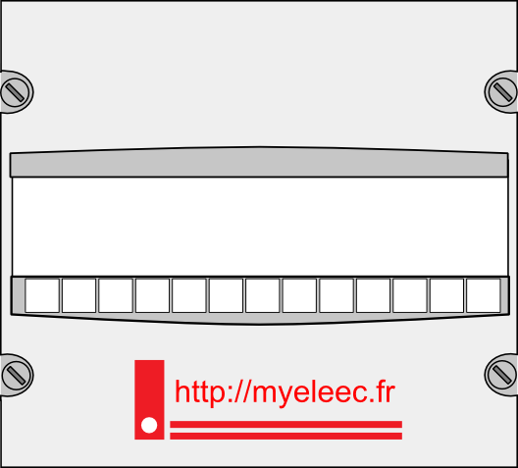
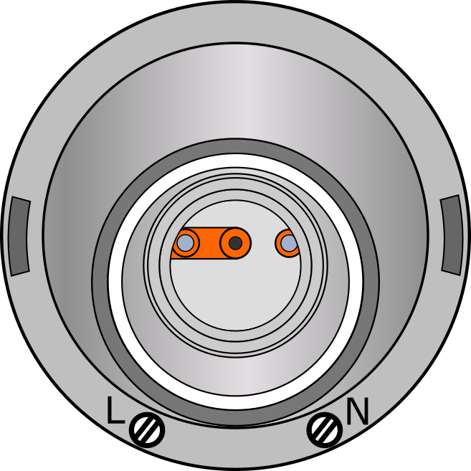
à 1600
du sol fini

Point lumineux

Conduit IRL 20




à 1300 du
sol fini
..………
Colliers IRL 20

Interrupteur SA

..………

..………
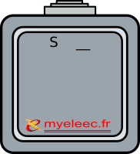

à 1100 du
sol fini

..………

65

Trait « 1 mètre sol fini »
..………

à 750 du sol fini

Prise de courant

3 / 4
Evaluation

Compétence(s) visée(s) |  | Absent |  | Non évalué |  | Non acquis |  | Acquis partiellement |  | Acquis avec aide |  | Acquis sans aide
CC3 Analyser et exploiter les données
Identifier les éléments d’un système
- La liste du matériel est complétée
CC4 Réaliser une installation ou une intervention
Implanter, câbler, raccorder les matériels
- Si 3 dimensions sont à plus de 5 mm : Réussite partielle, si plus de 3 sont >5 mm : Pas de réussite
- Si 2 éléments ne sont pas de niveau : Réussite partielle, si plus de 2 : Pas de réussite
- Si 2 bouts de tube ne sont pas ébavurés : Réussite partielle, si plus de 2 bouts Pas de réussite.
- Si l'étanchéité n'est pas correcte (ou tube trop long) à 2 endroits : Réussite partielle, si plus de 2 endroits : Pas de réussite

4 / 4

